An einen Haushalt Zugestellt durch Post.at
Information der
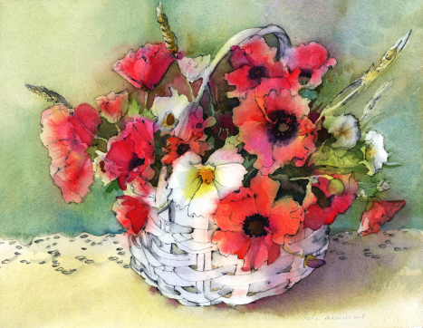
Gemeinde Reißeck

Teilnahme am Landesblumenschmuckbewerb
„Kärntner Blumenolympiade 2014“

Die Blumenolympiade ist in Kärnten schon zu einer liebgewordenen Tradition geworden. Für die stets bestens funktionierende Organisation zeichnet die Förder-gemeinschaft Garten e.V. verantwortlich. Ziel der Blumenolympiade ist es, unsere Gemeinde auch in diesem Sommer wieder in ein buntes Blumenmeer zu tauchen. Unseren Blumenfreunden möchte die Gemeinde die Teilnahme an der Blumenolympiade ermöglichen.

Für die Teilnahme im Einzelbewerb gibt es 9 Kategorien:

1 Gasthöfe und Hotels 2 Bauernhöfe und Buschenschanken
3 Gewerbebetriebe 4 Privathäuser mit Balkon und Garten
5 Siedlungen und Wohnstraßen 6 Fensterblumenschmuck
7 Sonderobjekte – Sonderpreis; 8 Öffentliche Gebäude
Kinder und Garten 9 Schulen und Kindergärten

Die Bewertungskriterien beim Einzelbewerb sind Kulturzustand, Zusammenstellung, Harmonie, Gesamteindruck und Fernwirkung. Wobei es bei der Bewertung nicht ausschließlich um eine hohe Anzahl an Blumen geht, sondern Nachhaltigkeit und Gesamteindruck im Vordergrund stehen. 25 Jurymitglieder sind 2 Monate landauf, landab unterwegs, etwa 15.000 km werden zurückgelegt, um die Orts-, Regional- und Landessieger zu ermitteln. Die Blumenarrangements werden bewertet und wenn es Fragen gibt, beraten die Jurymitglieder und geben Tipps zur richtigen Pflege und Gestaltung. Die Jury besteht aus Fachleuten und Gemeindevertretern.

Alle interessierten Blumenfreunde bitten wir, sich bis 27. Juni 2014 am Gemeindeamt anzumelden (Hr. Fercher / Fr. Reichhold). Alle Gemeindesieger (in jeder Kategorie) müssen 1 Jahr aussetzen. Als Anerkennung für die Teilnahme wird pro Teilnehmer 1 Gutschein für 1 l Karaflor Blumendünger ausgegeben.

Die Gemeinde Reißeck möchte aber zu dieser Blumenolympiade auch wieder eine interne Bewertung durchführen und die schönsten Häuser und Objekte in der Gemeinde mit Preisen auszeichnen.

Wir würden uns eine rege Teilnahme an dieser Aktion wünschen, denn jeder trägt mit seinem unbezahlbaren Beitrag wesentlich zur Verschönerung unseres Ortsbildes bei.

Reißeck, im Juni 2014

Für den Kulturausschuss: Der Referent:
Elke Steinwender, Obfrau Bürgermeister Kurt Felicetti

